Alumno: Luis Rodriguez Palacios
Modulo: Entornos de Desarrollo
Ciclo: Grado superior Desarrollo de Aplicaciones Multiplataforma
Fecha: 28/11/2025
Profesor: Cesar Brera Marquez
Titulo: Documentacion

Indice:
REFACTOR 4
1. Crear un proyecto Eclipse llamado “refactor”. 4
2. Crear un paquete “utilidades” y, dentro, una clase Circulo. 4
3. Crear un paquete “figuras” y, dentro, una clase Test. 5
4. Mediante las utilidades de "Código fuente": 5
5. Mover la clase Circulo al paquete figuras. 10
6. Renombrar la clase Circulo por Circunferencia. Observar si el cambio afecta a otras clases (en este caso Test). 11
7. Renombrar el atributo "rad" por "radio". ¿Cómo afecta al método get? 13
8. Convertir la variable local "color" del método imprimir en un atributo, inicializando su valor en el mismo método imprimir. 14
9. En imprimir, en lugar de calcular y escribir el diámetro directamente en el println, extraer a una variable local "d" e imprimir dicha variable. 15
10. Hacer que 3.1416 sea una constante llamada PI. 16
11. Extraer el cálculo del área a un método llamado calcularArea. No recibirá parámetros y devolverá un double. 19
12. Cambiar la firma o cabecera del método esIgual, invirtiendo el orden de los parámetros y cambiando el nombre de conDecimales por considerarDecimales. ¿Cómo afecta el cambio a la clase Test, en la que se usaba este método? 23
13. Ahora usar "inline" para deshacer algunos cambios: seleccionar la variable "d" (diámetro) y hacer que su valor se use en línea, desapareciendo por tanto la variable. 26
14. Seleccionar la llamada al método calcularArea y hacer que su código se incorpore en la misma línea, desapareciendo la necesidad de usar el método. 29
15. Seleccionar la constante PI y hacer que su valor se incorpore a las líneas en que se usa, desapareciendo por tanto la constante. 32
16. Intentar hacer la misma operación con el atributo "color". ¿Es posible eliminar un atributo y utilizar su valor en línea? 35
DOCUMENTACION 35
1. Captura del interior del directorio para ver lo que ha generado. 35
2. Captura de cómo se ve el index.html 36
3. Captura de la documentación de la Calculadora que se vean todos los métodos. 37
¿Cómo lo generamos para que salga en la documentación el autor y la versión? 37
4. Captura de la nueva documentación donde se ve el autor y la versión. 38
MARKDOWN 38
Cursivas y negrita 39
Encabezados 40
Enlaces 41
Imagenes 42
Citas 44
Listas 45
Párrafos 46

REFACTOR

Crear un proyecto Eclipse llamado “refactor”.

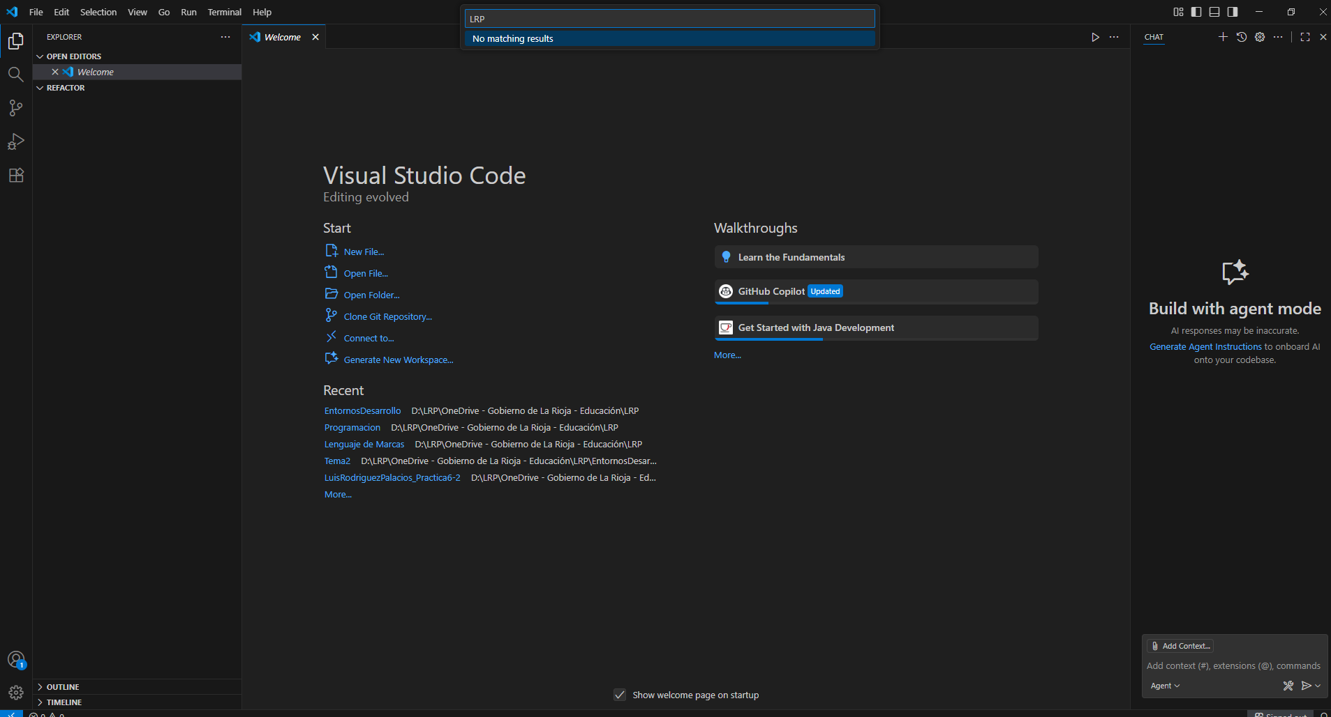

Crear un paquete “utilidades” y, dentro, una clase Circulo.

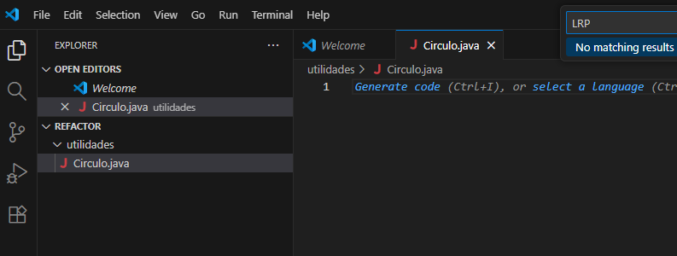

Crear un paquete “figuras” y, dentro, una clase Test.
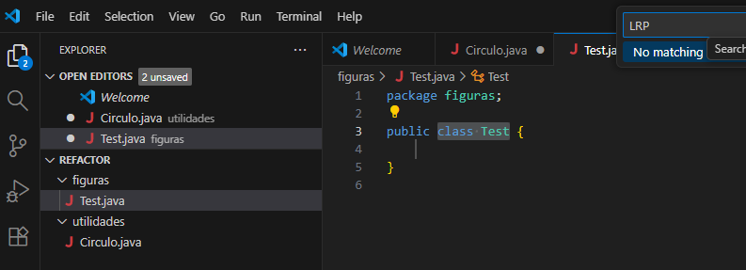

Mediante las utilidades de "Código fuente":
- Dar formato al código.
- Corregir la tabulación del código.

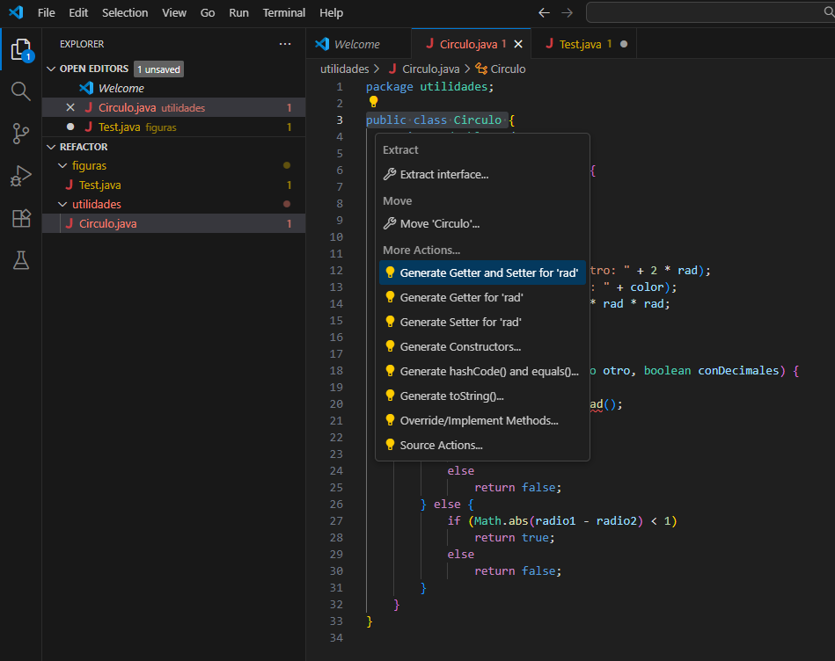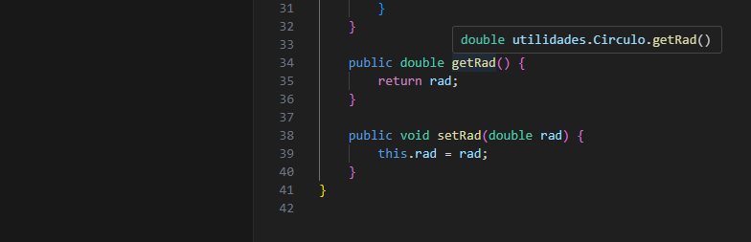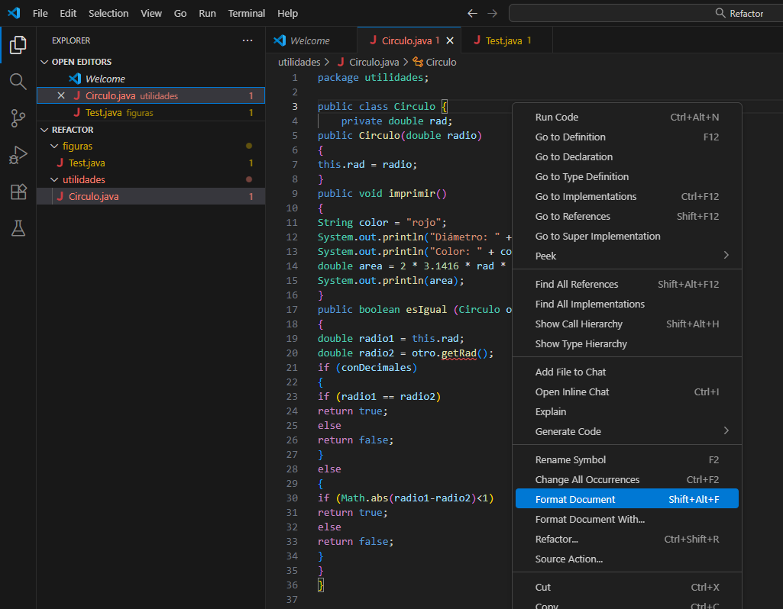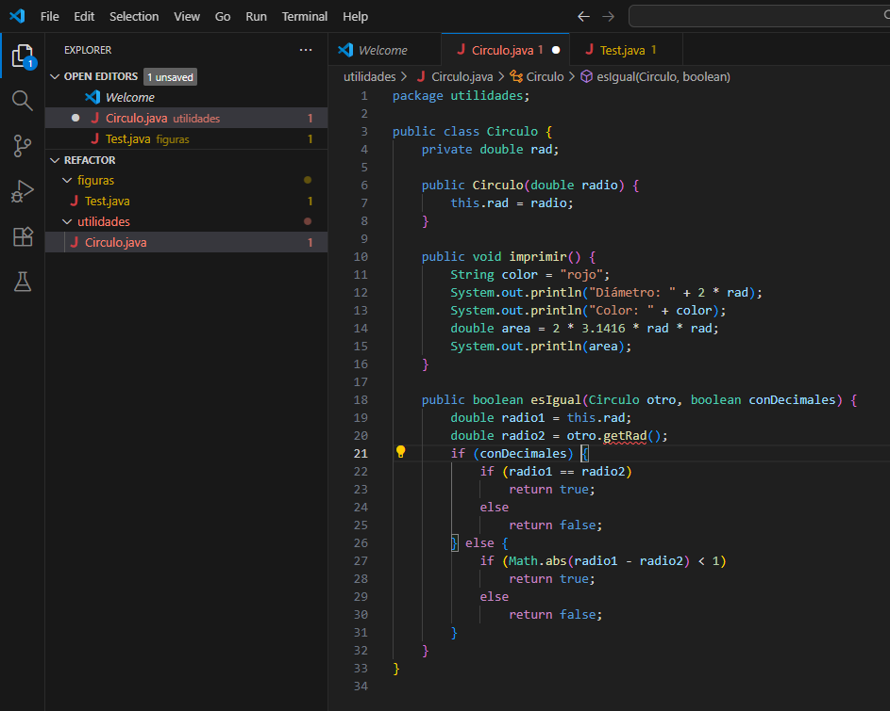

Generar métodos get y set para la clase Circulo.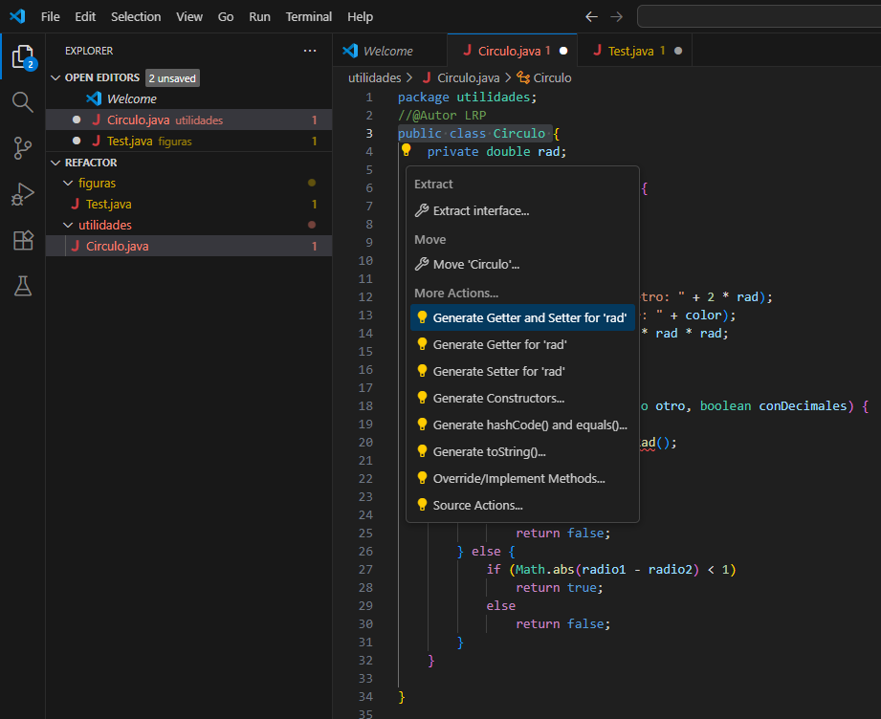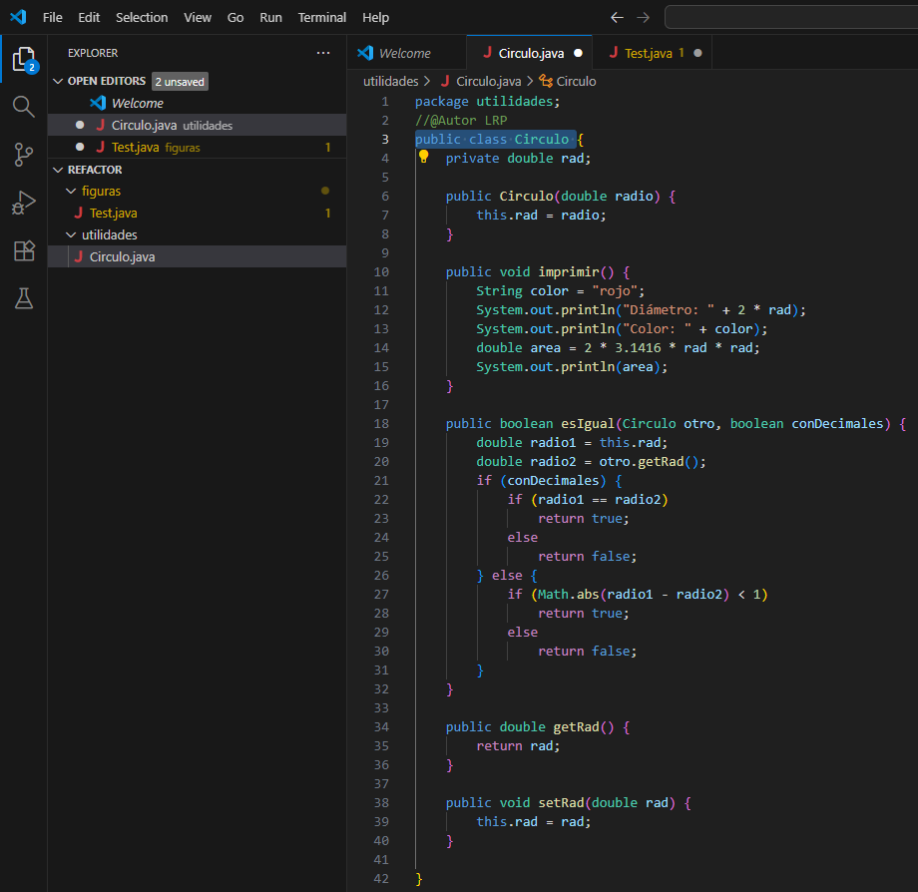

Mover la clase Circulo al paquete figuras.
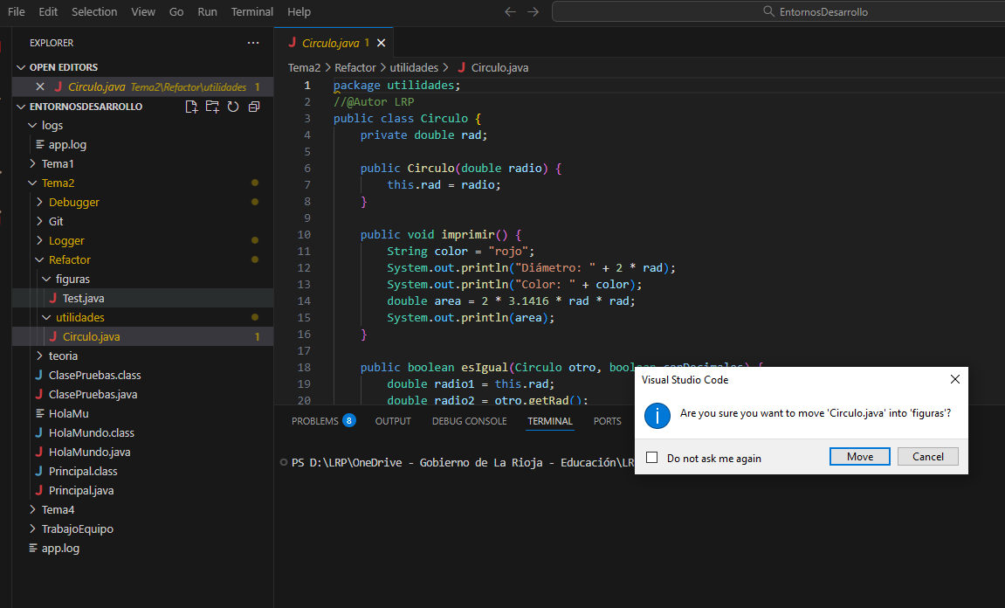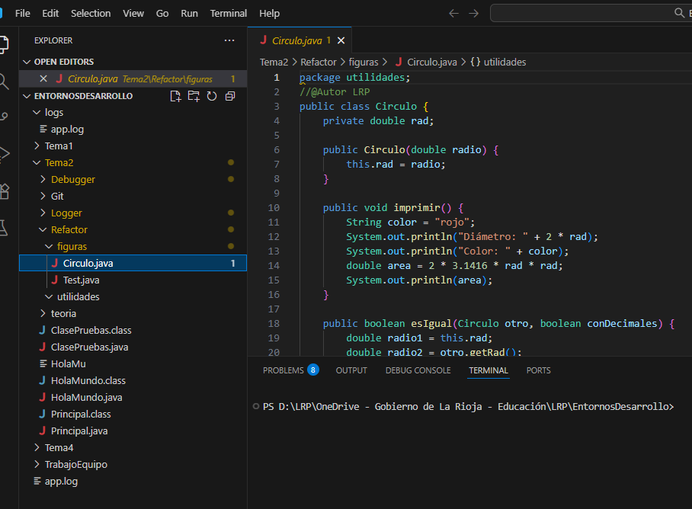

Renombrar la clase Circulo por Circunferencia. Observar si el cambio afecta a otras clases (en este caso Test).
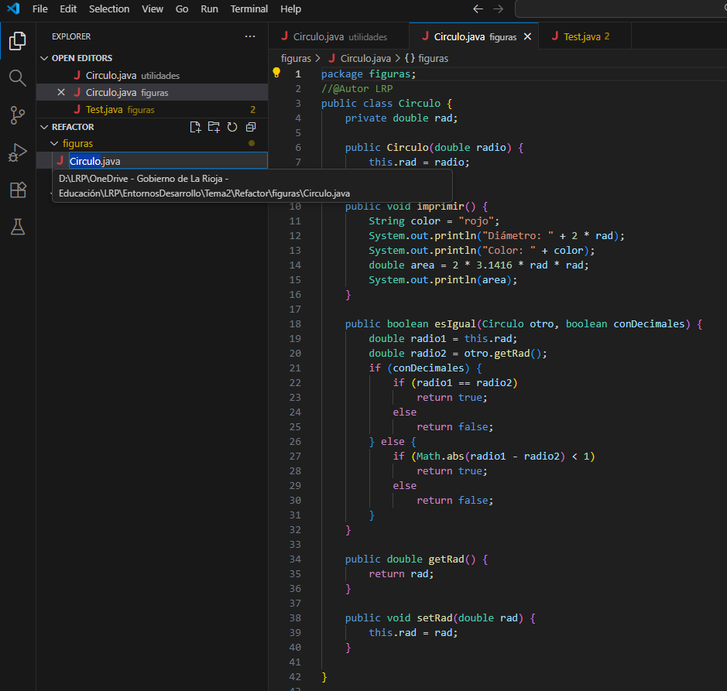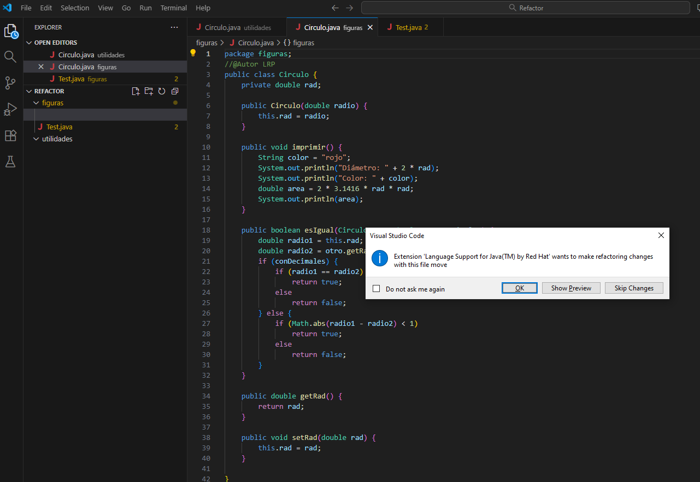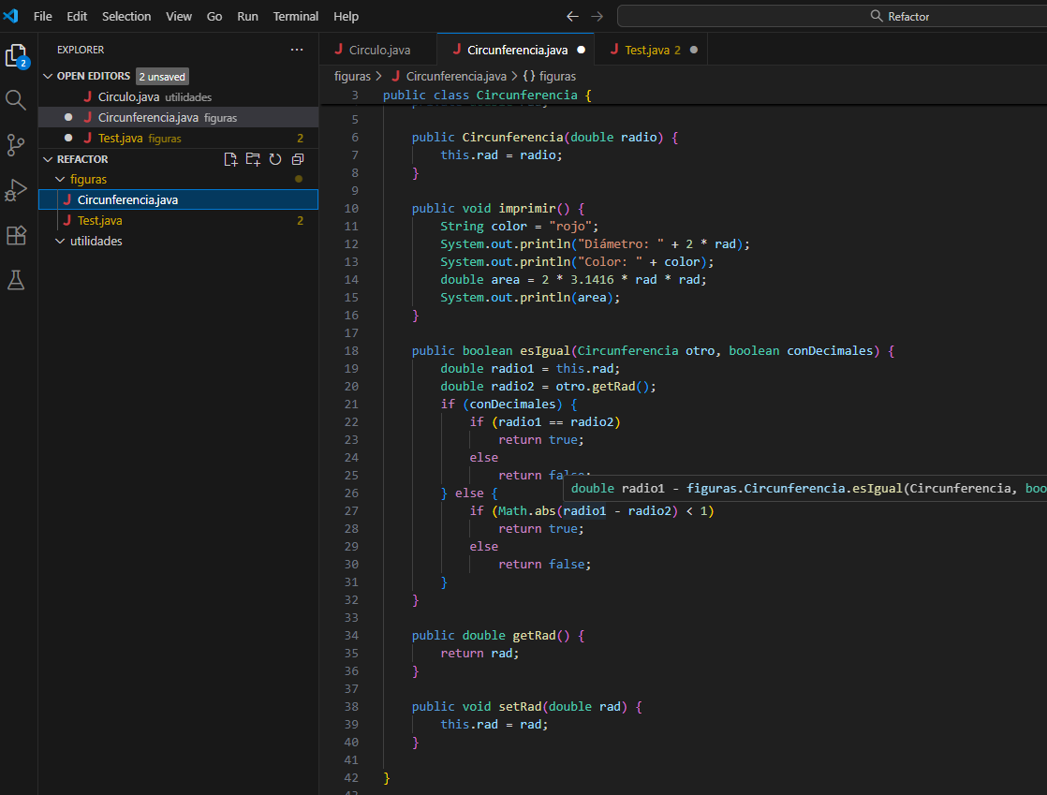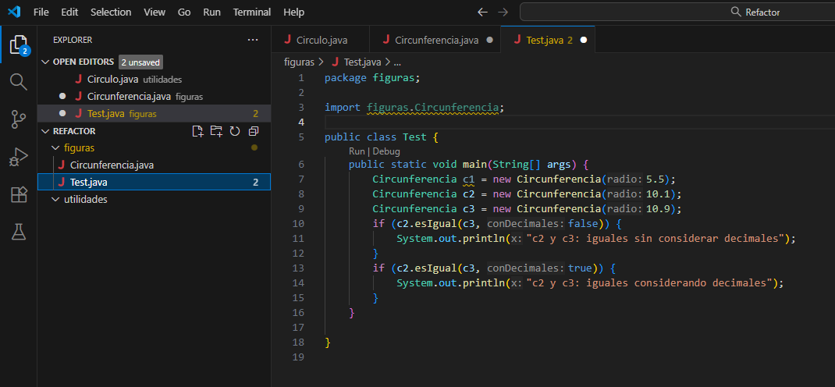

Renombrar el atributo "rad" por "radio". ¿Cómo afecta al método get?
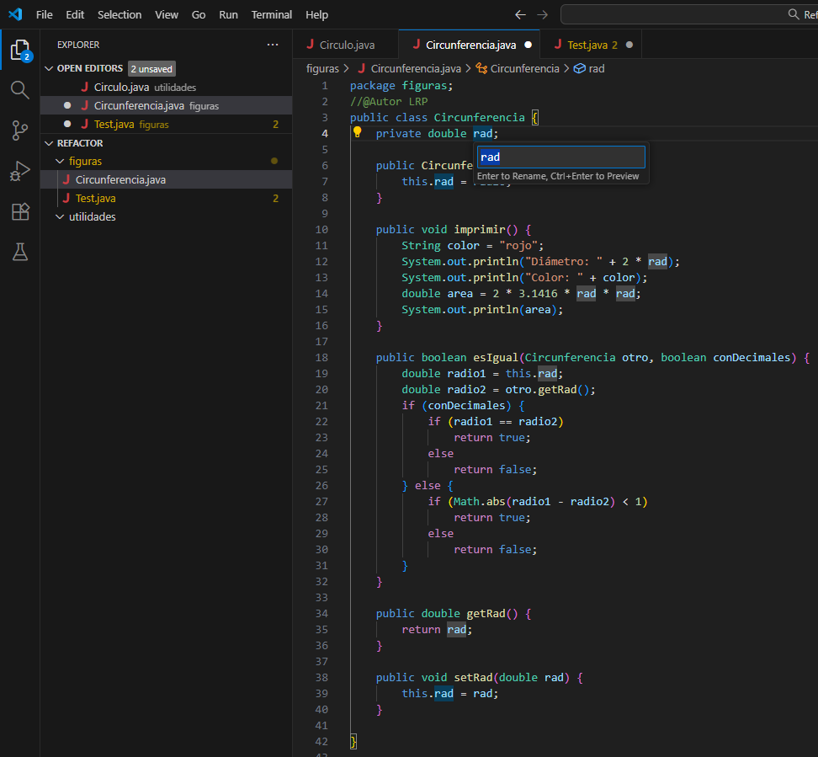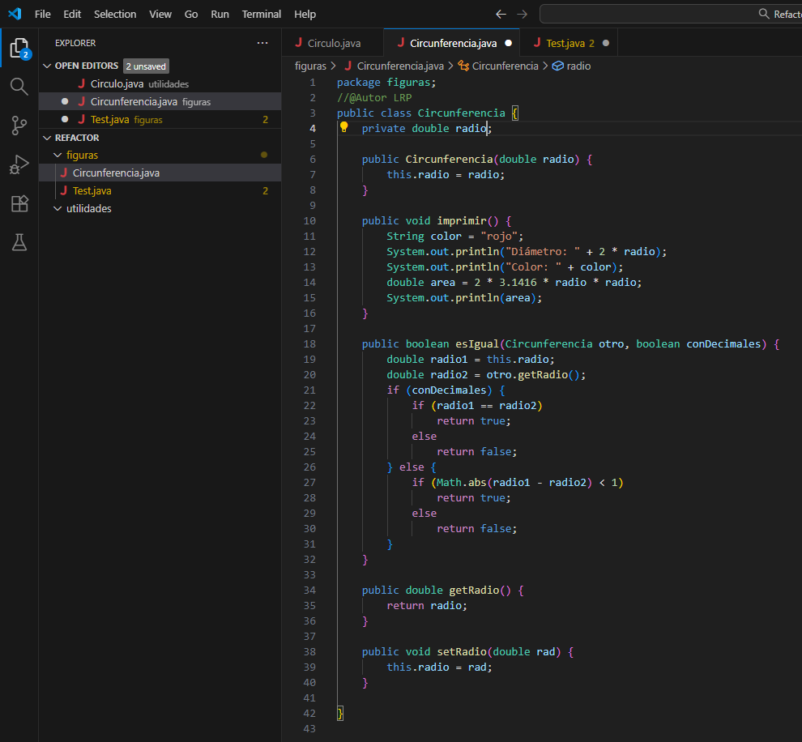
El método get, también lo cambia.

Convertir la variable local "color" del método imprimir en un atributo, inicializando su valor en el mismo método imprimir.
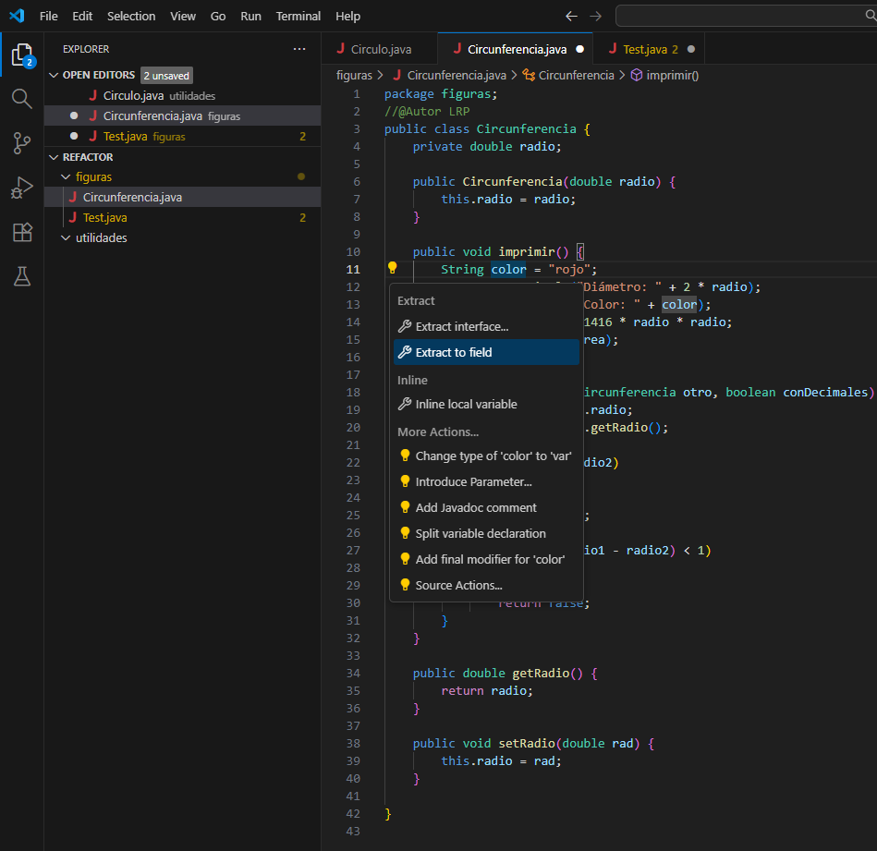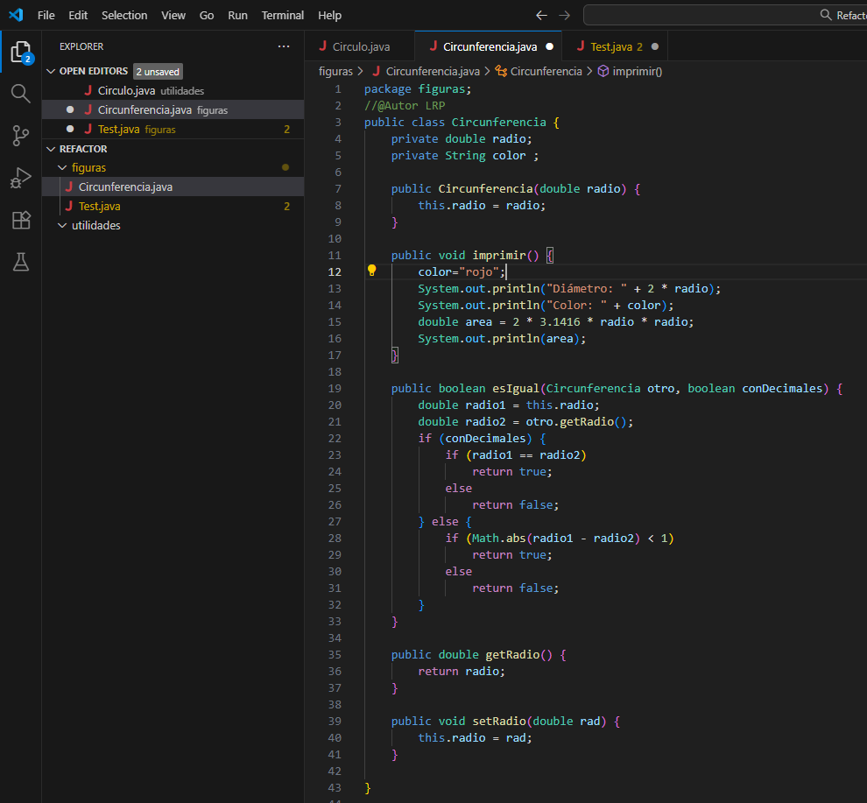

En imprimir, en lugar de calcular y escribir el diámetro directamente en el println, extraer a una variable local "d" e imprimir dicha variable.
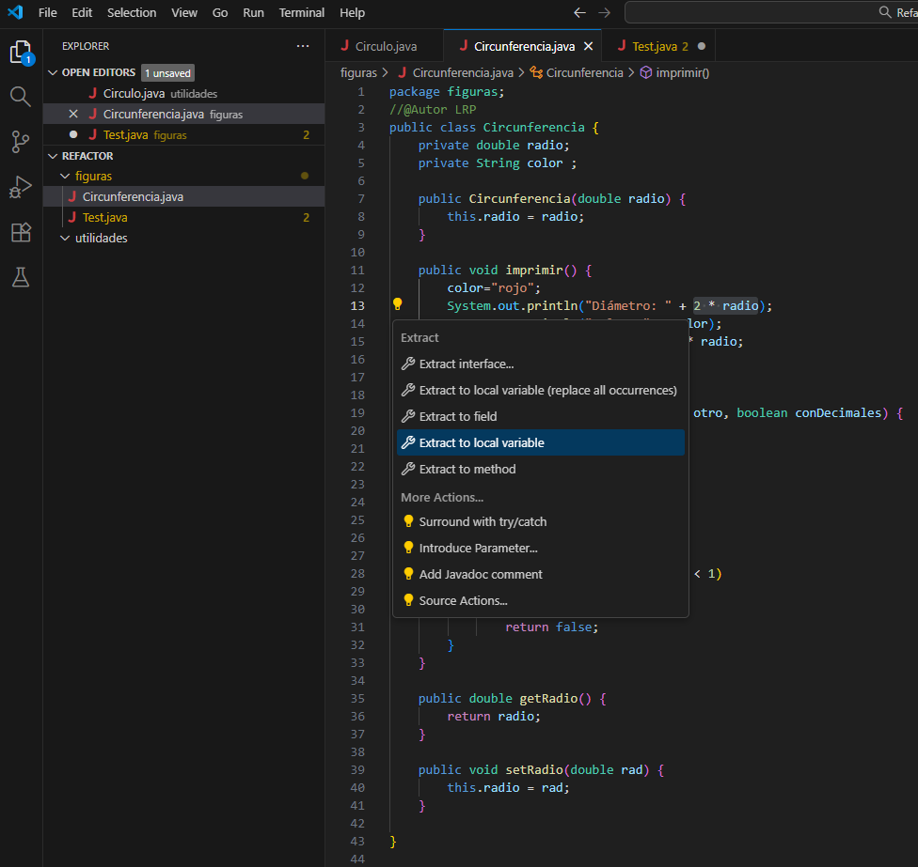
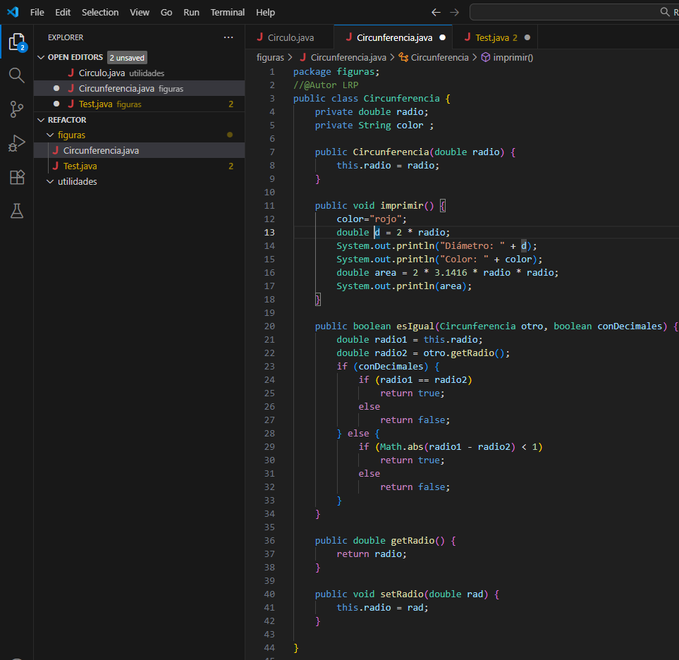

Hacer que 3.1416 sea una constante llamada PI.

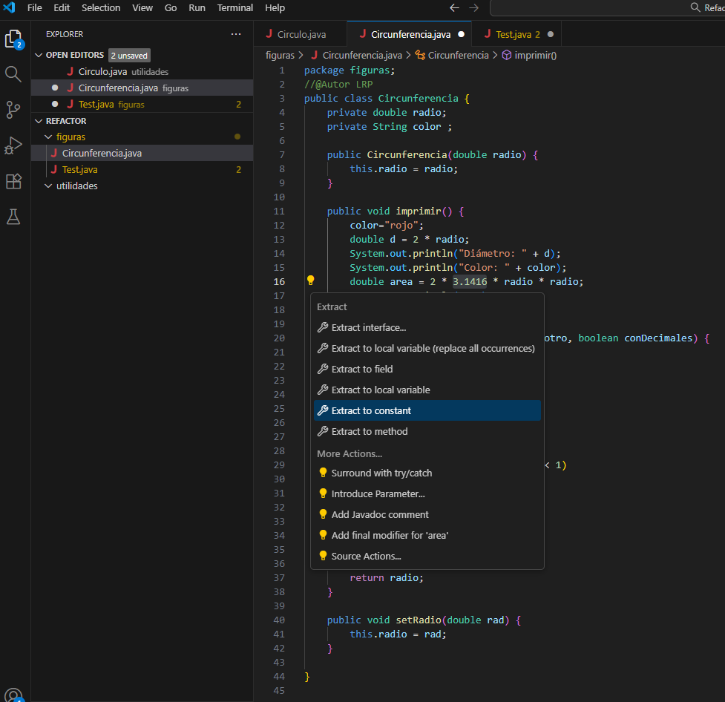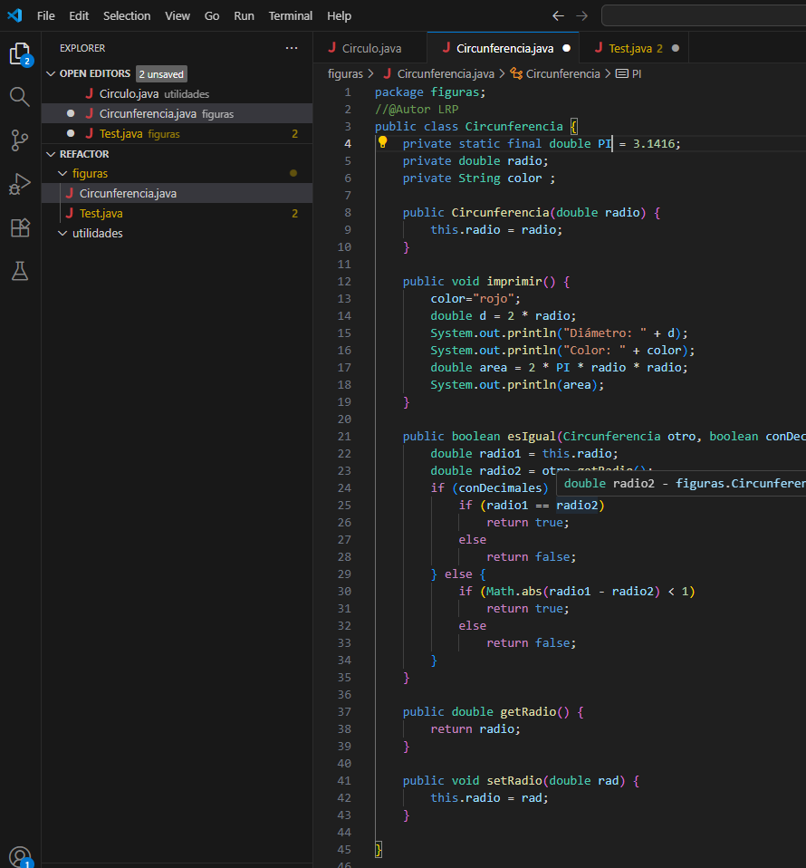

Extraer el cálculo del área a un método llamado calcularArea. No recibirá parámetros y devolverá un double.
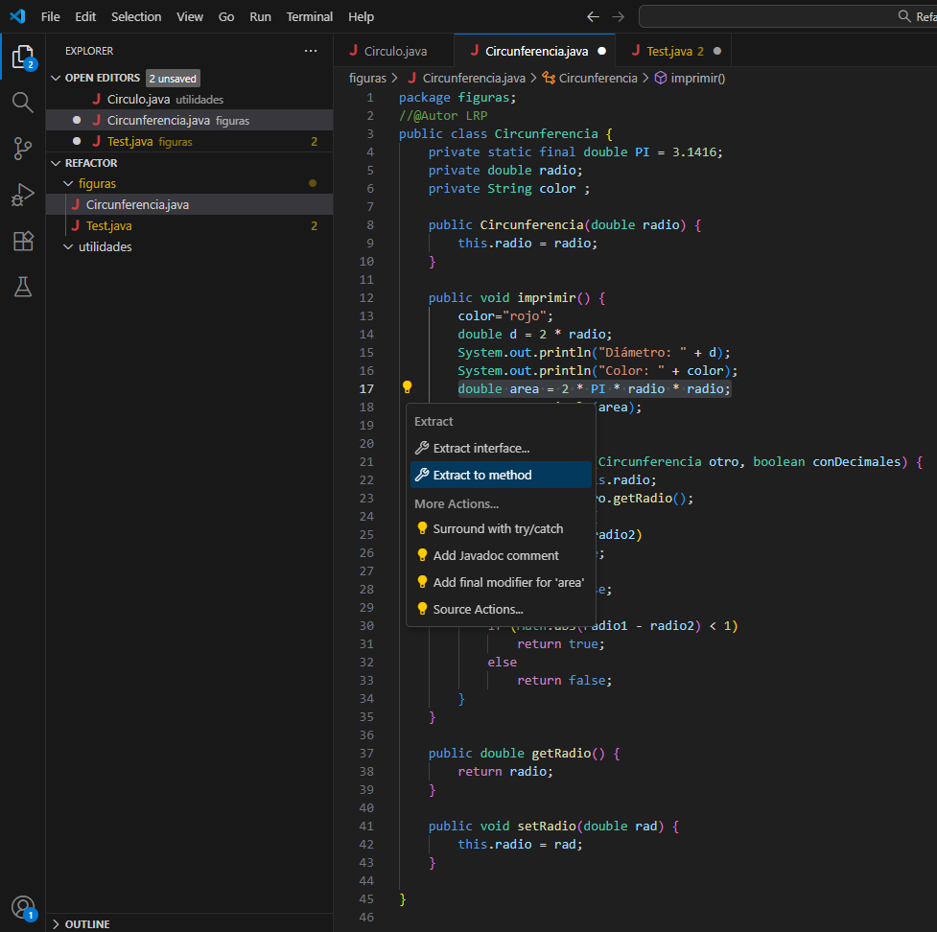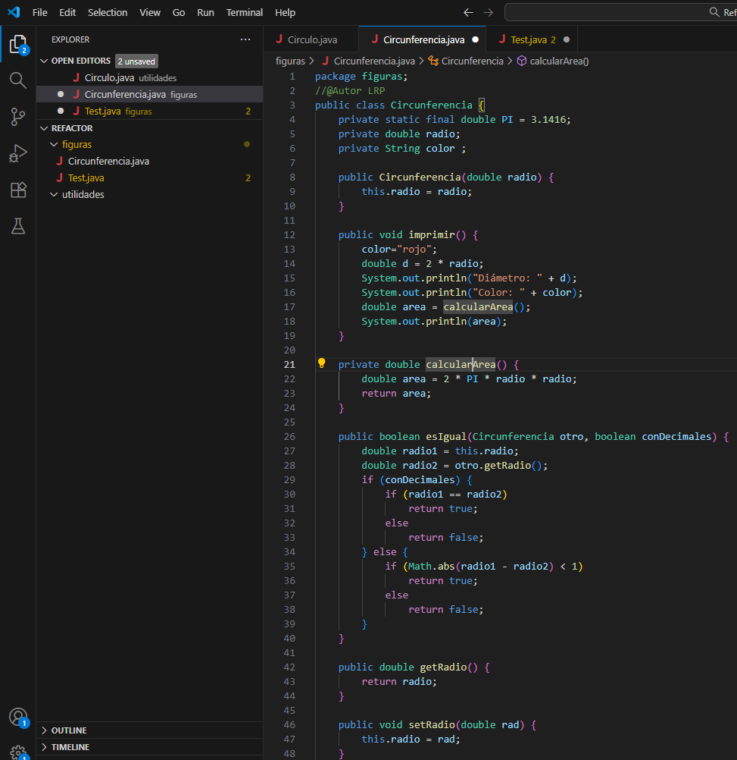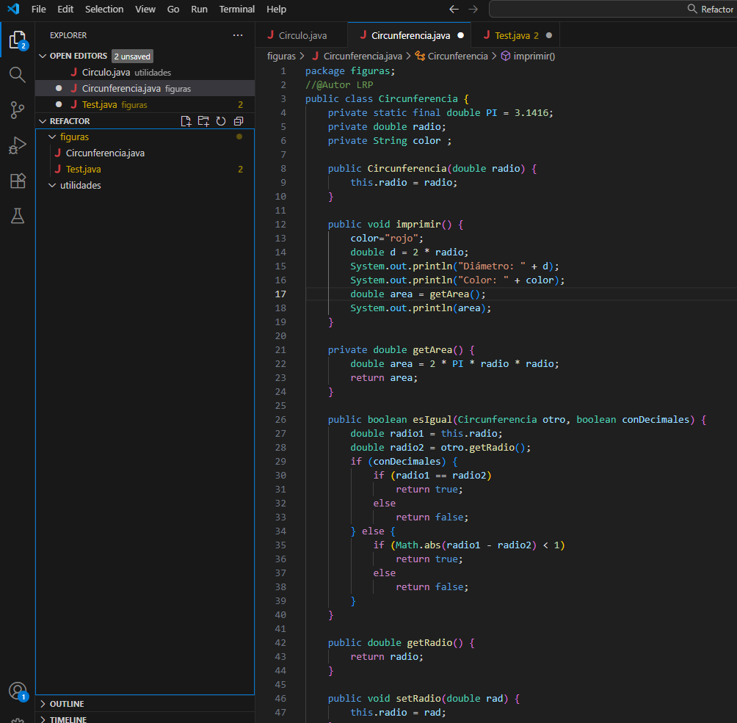

Cambiar la firma o cabecera del método esIgual, invirtiendo el orden de los parámetros y cambiando el nombre de conDecimales por considerarDecimales. ¿Cómo afecta el cambio a la clase Test, en la que se usaba este método?
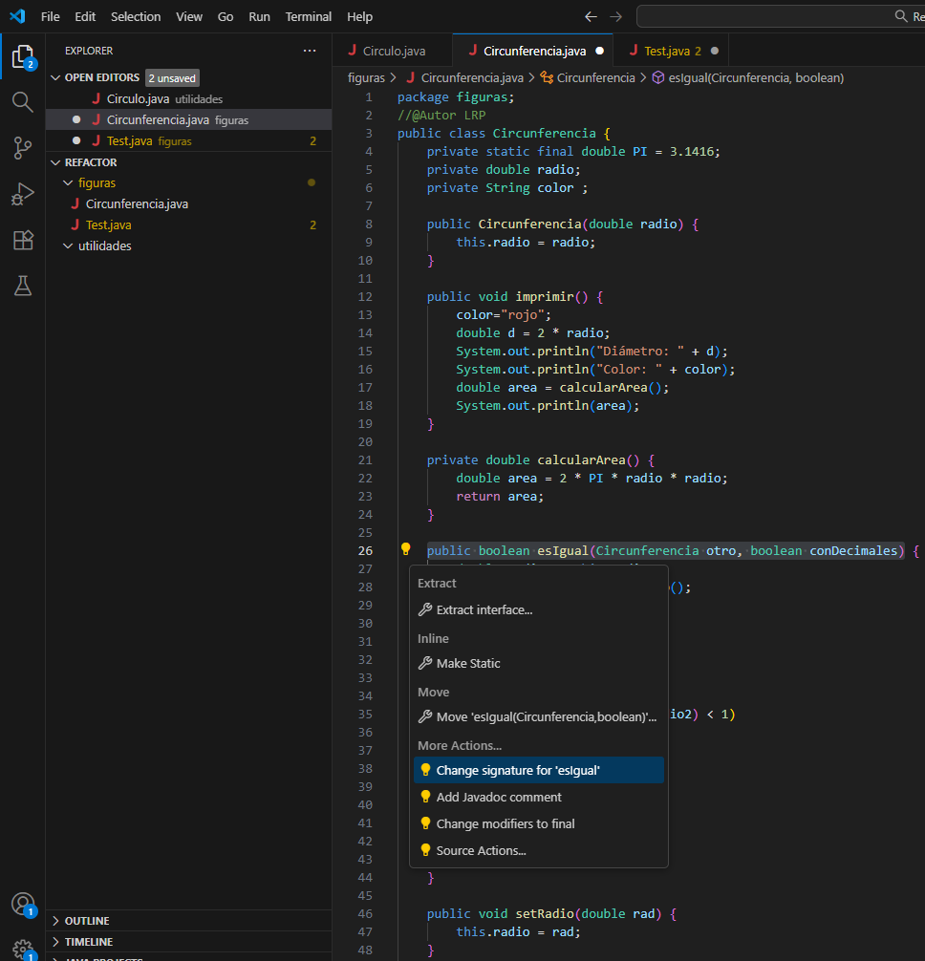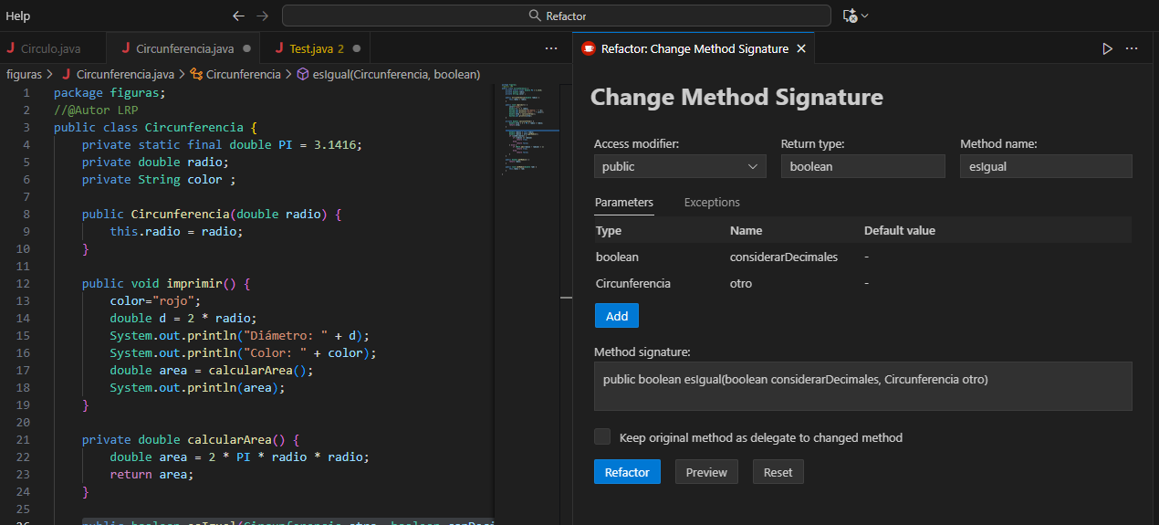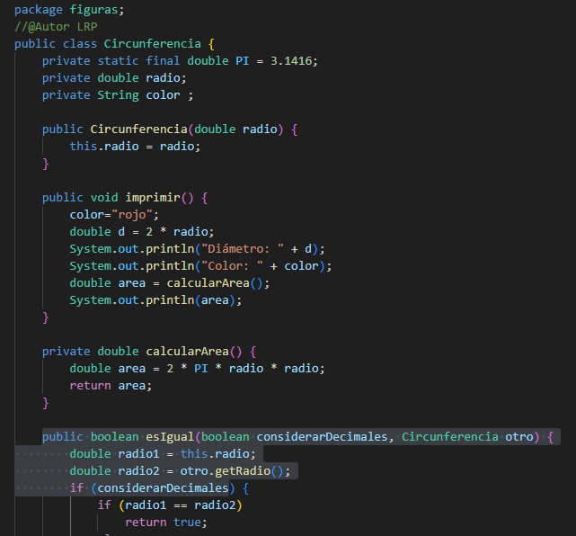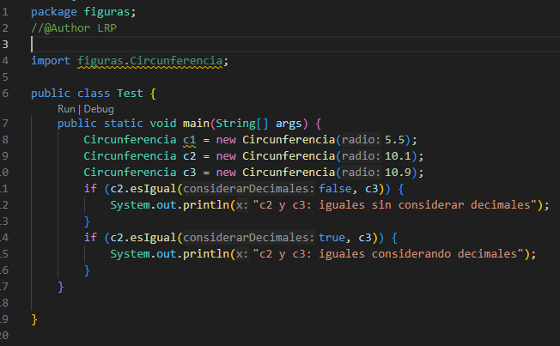

Ahora usar "inline" para deshacer algunos cambios: seleccionar la variable "d" (diámetro) y hacer que su valor se use en línea, desapareciendo por tanto la variable.
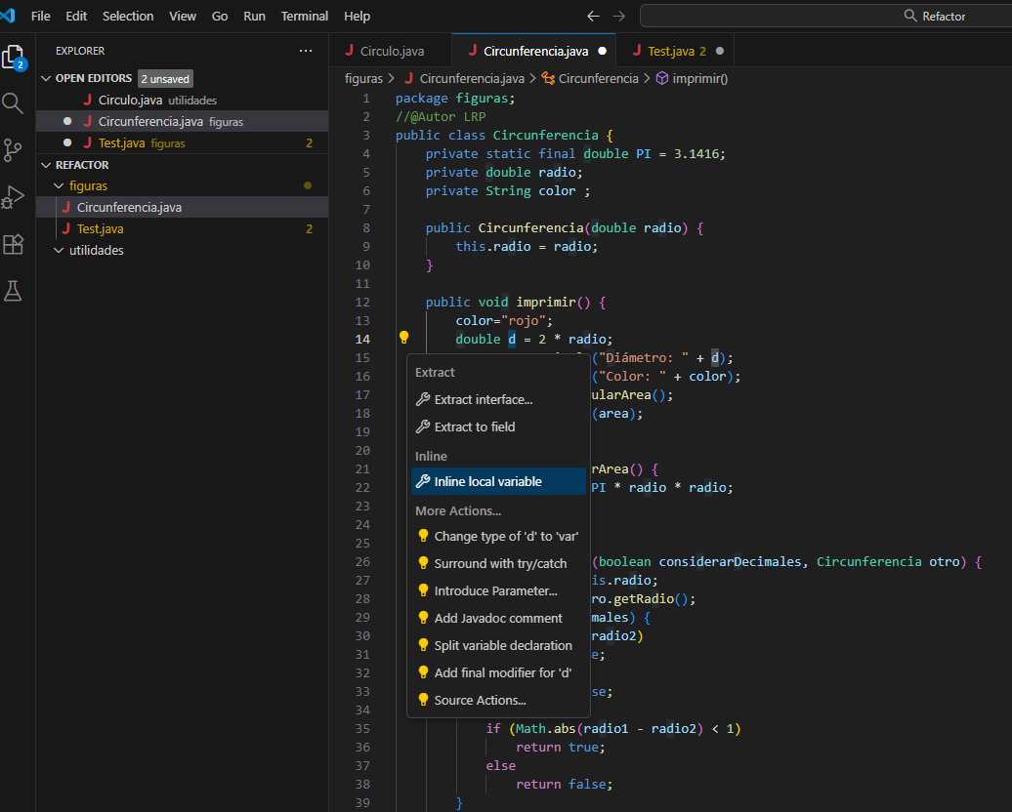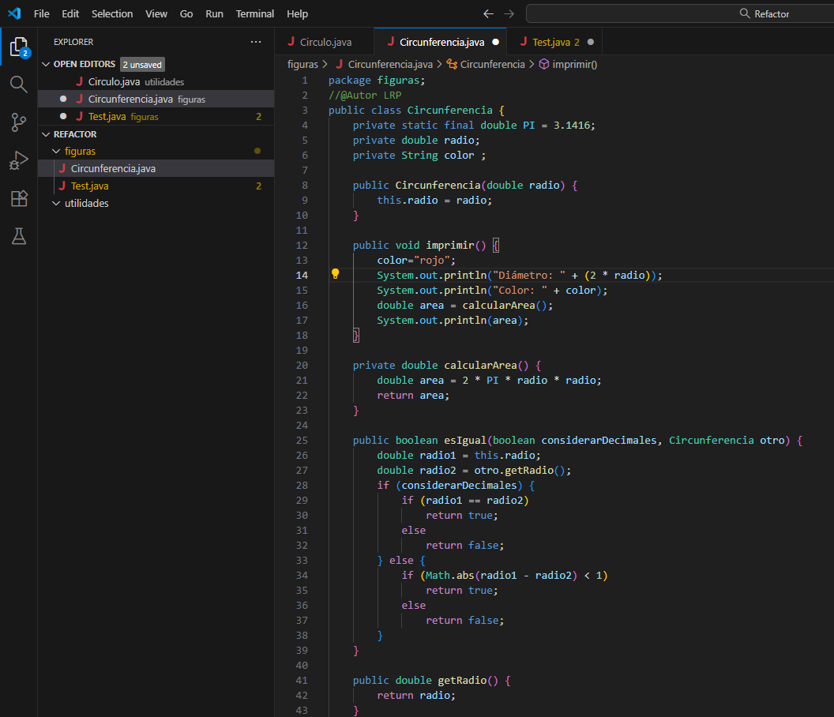

Seleccionar la llamada al método calcularArea y hacer que su código se incorpore en la misma línea, desapareciendo la necesidad de usar el método.
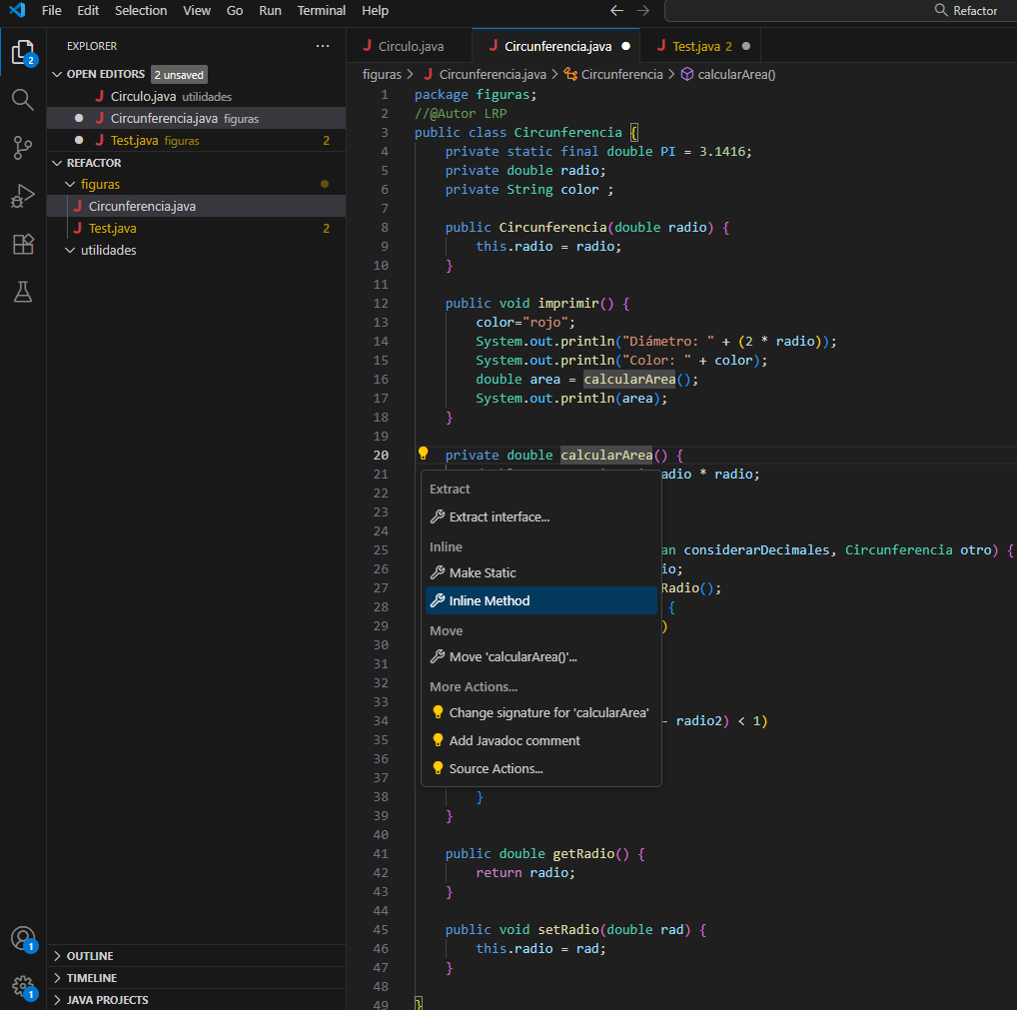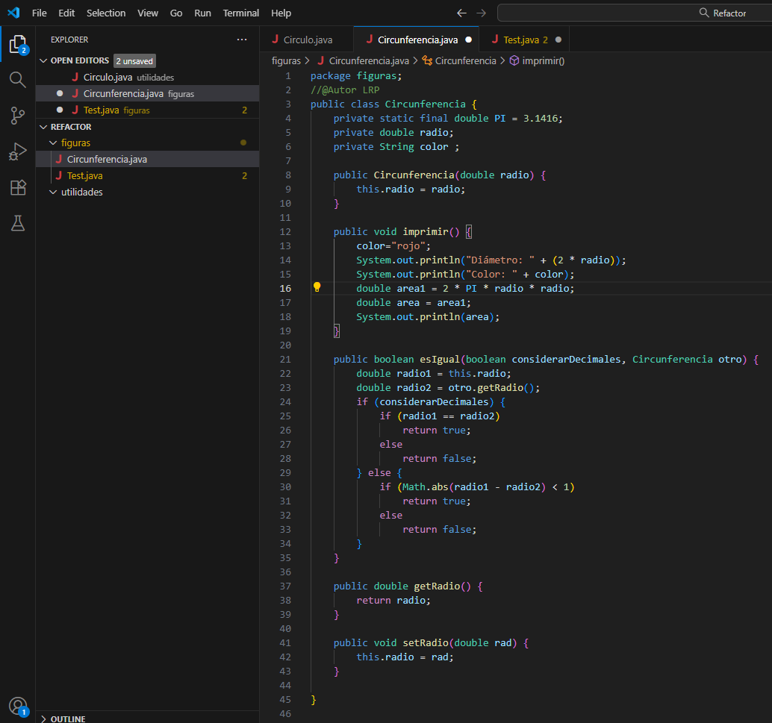

Seleccionar la constante PI y hacer que su valor se incorpore a las líneas en que se usa, desapareciendo por tanto la constante.
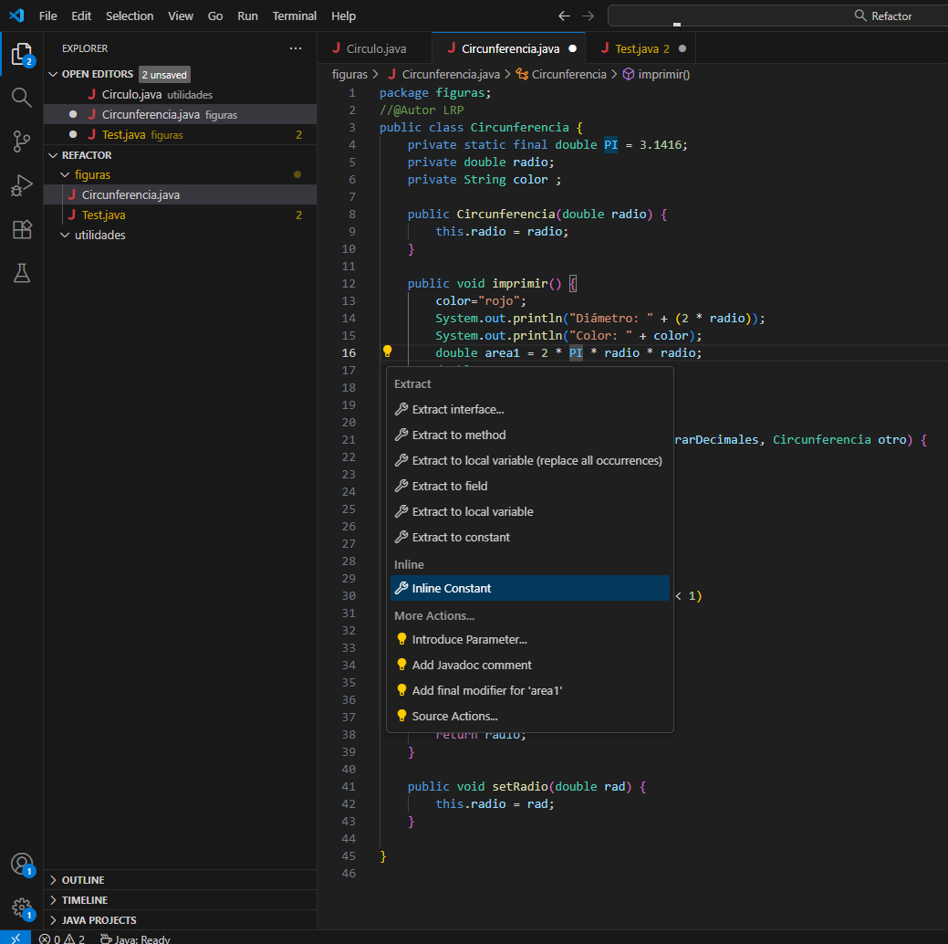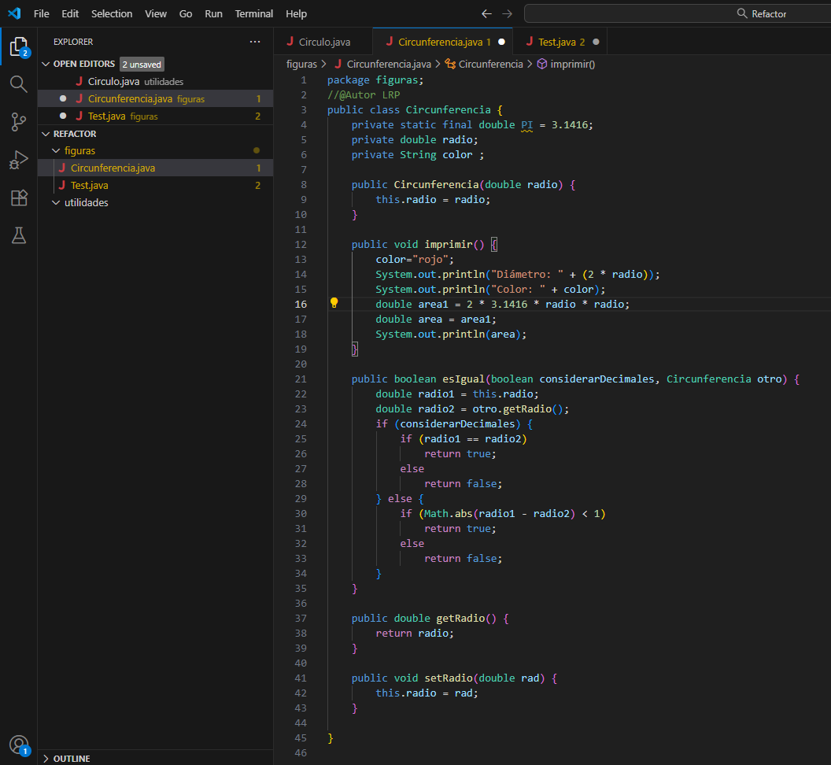

Intentar hacer la misma operación con el atributo "color". ¿Es posible eliminar un atributo y utilizar su valor en línea?
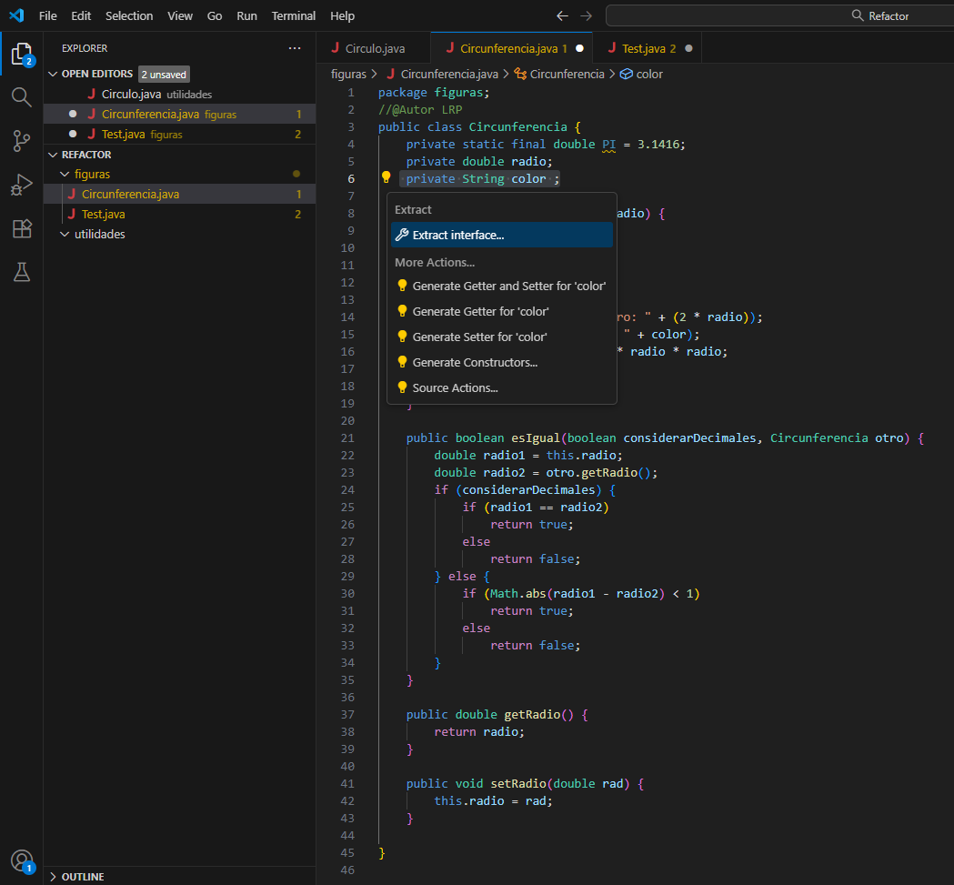
No se puede porque es un atributo y hay que hacerlo a mano.

DOCUMENTACION

Captura del interior del directorio para ver lo que ha generado.

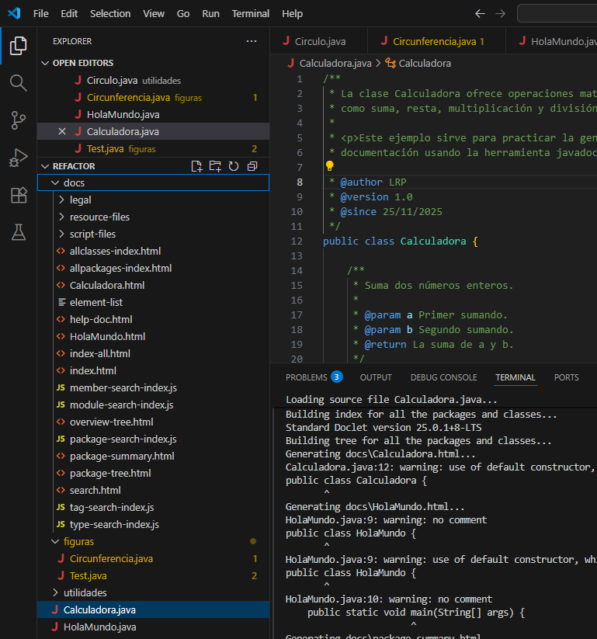

Captura de cómo se ve el index.html
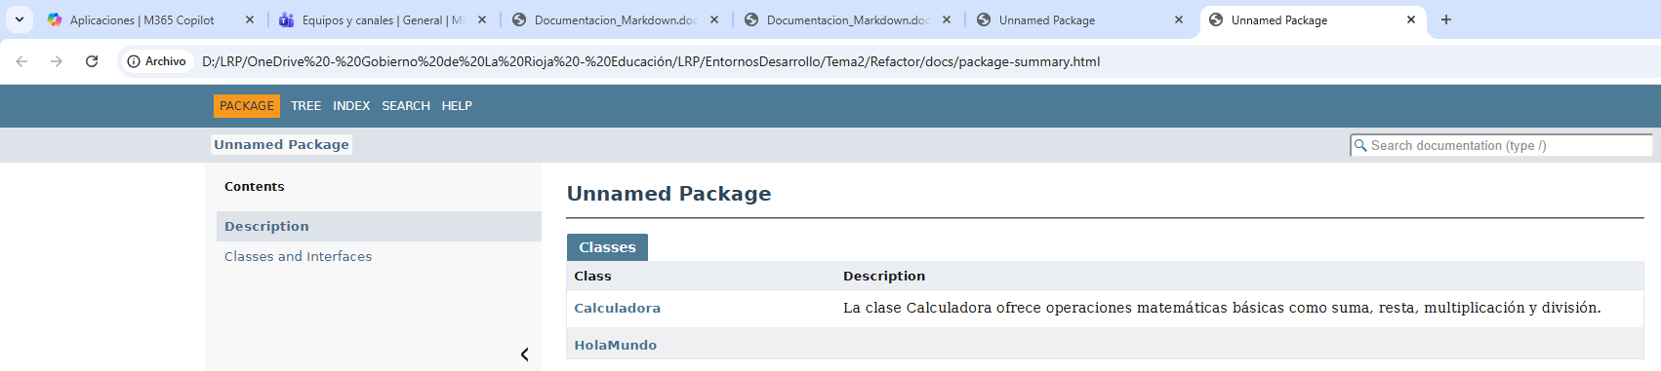

Captura de la documentación de la Calculadora que se vean todos los métodos.
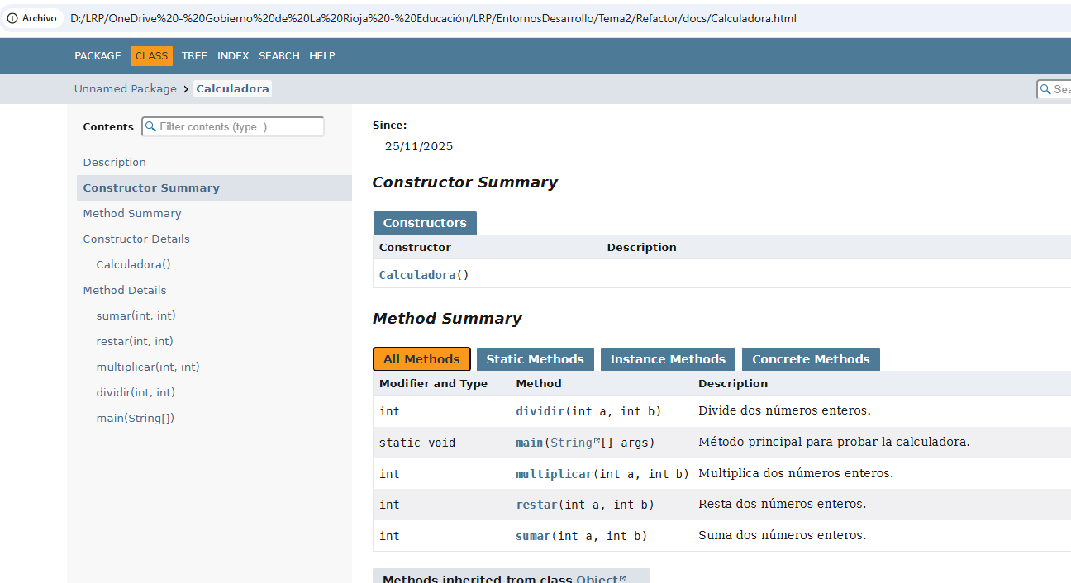

¿Cómo lo generamos para que salga en la documentación el autor y la versión?
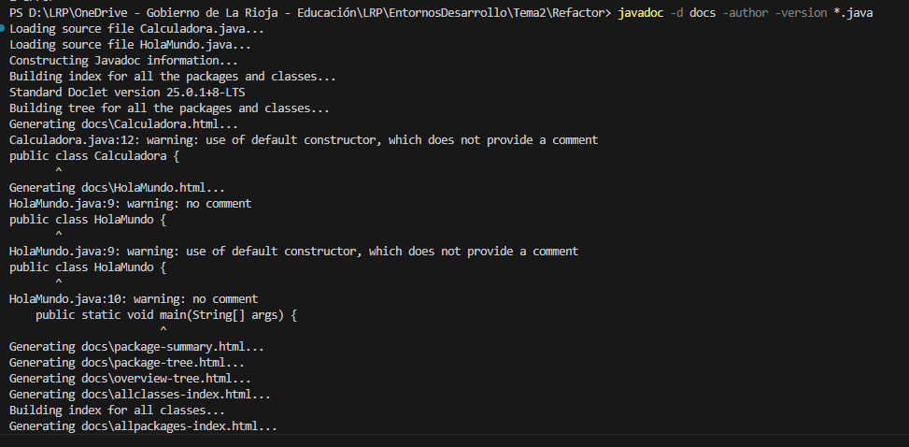

Captura de la nueva documentación donde se ve el autor y la versión.
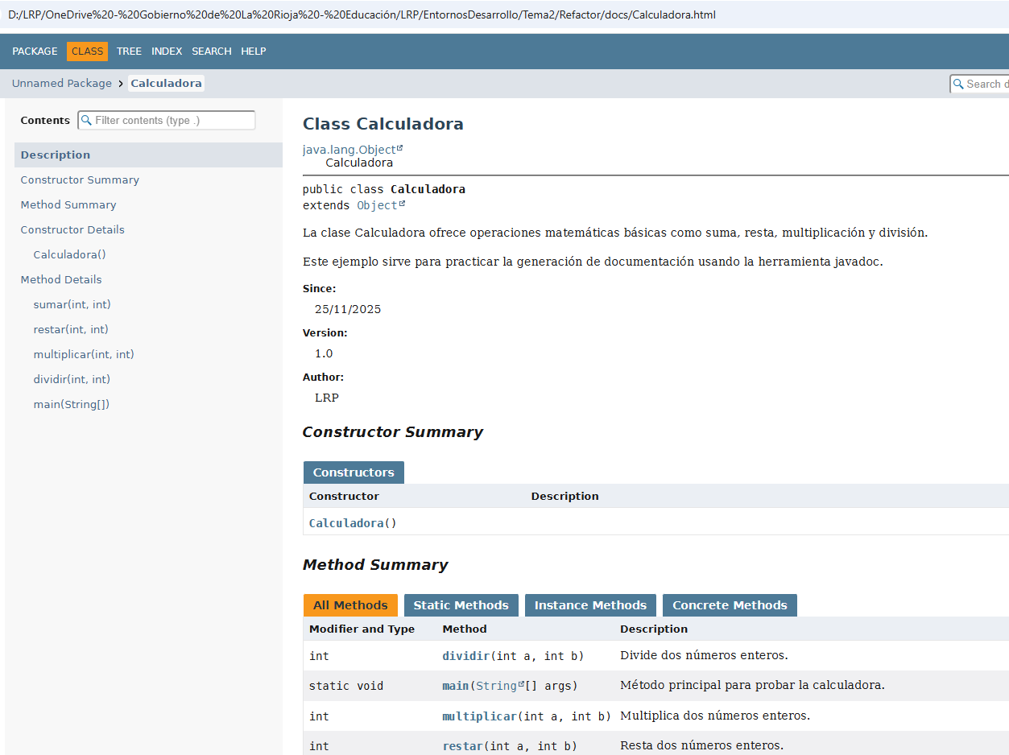

MARKDOWN

https://www.markdowntu

Cursivas y negrita
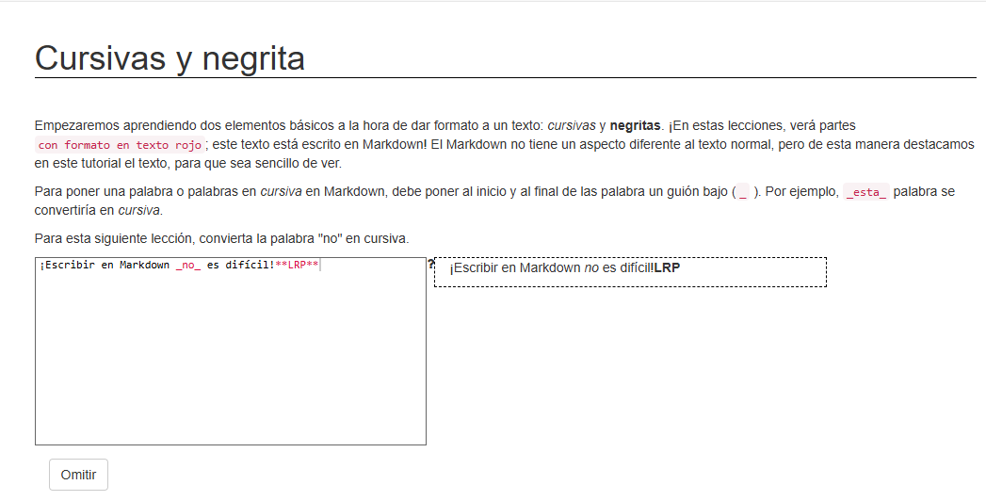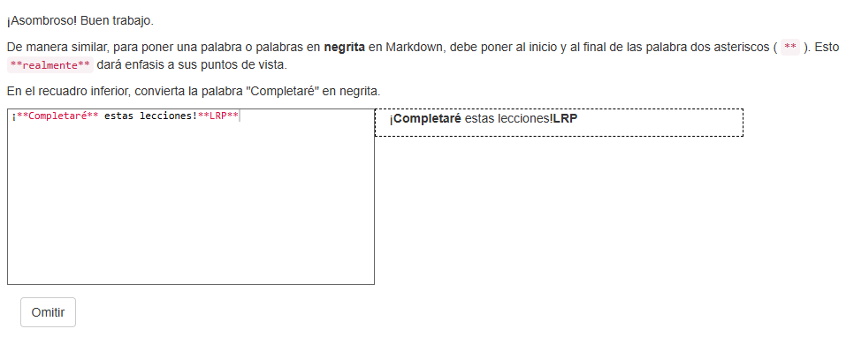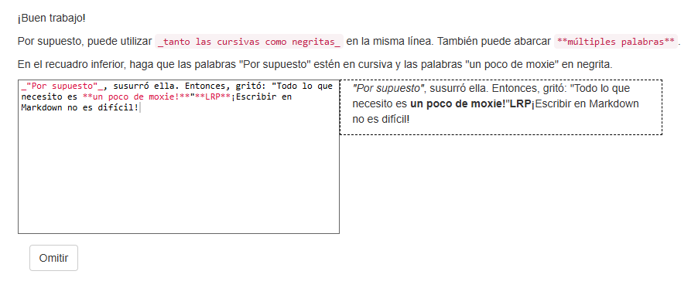.

Encabezados
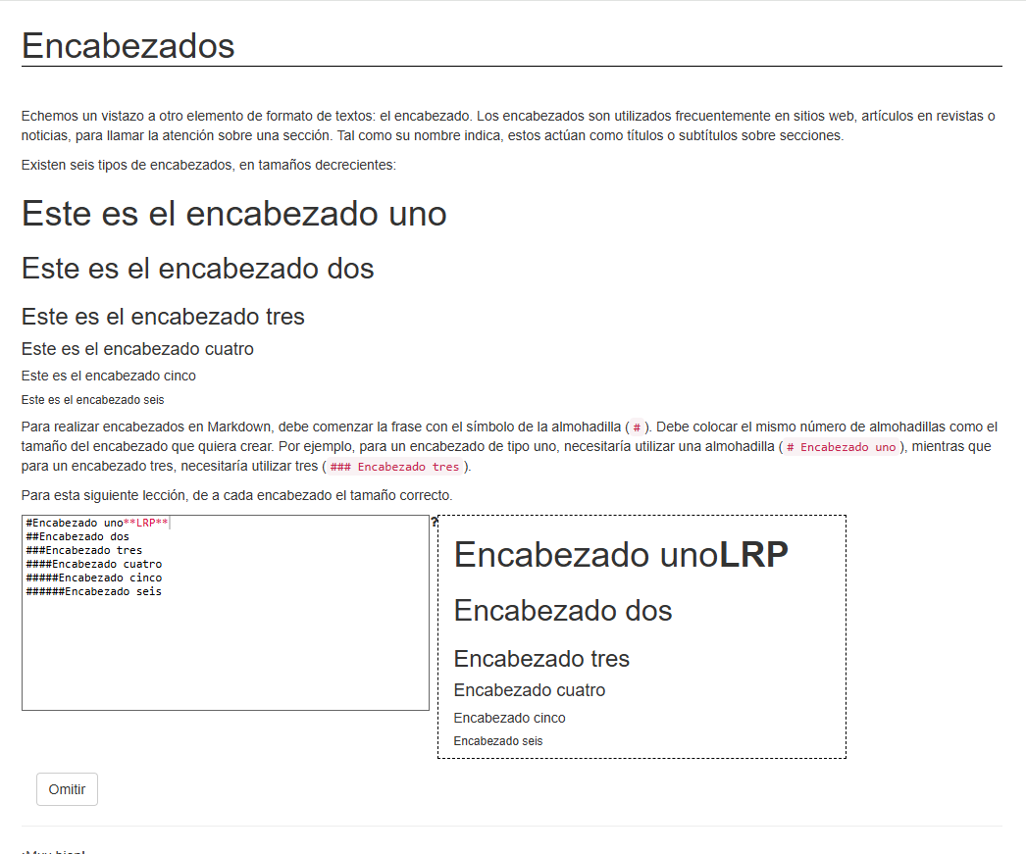
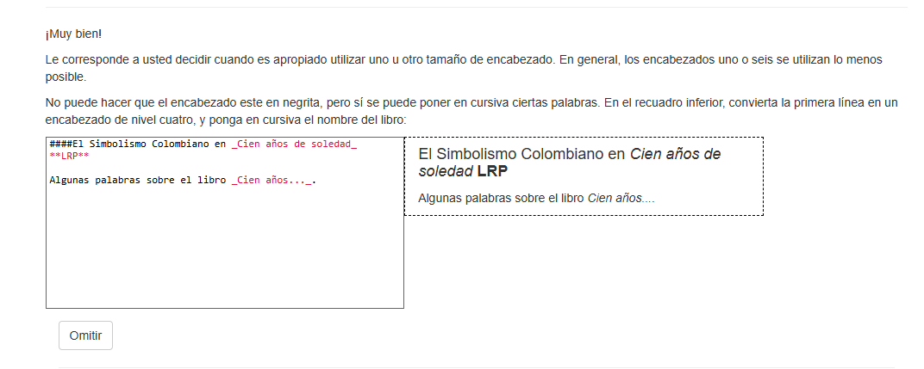

Enlaces
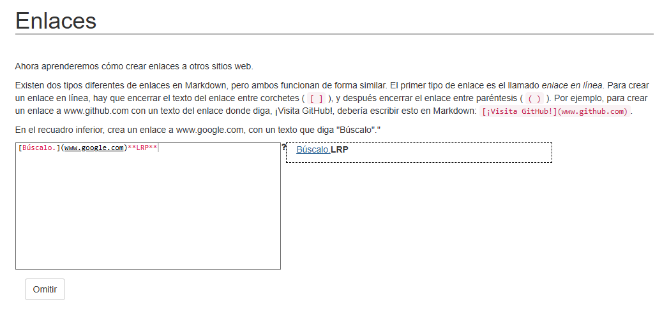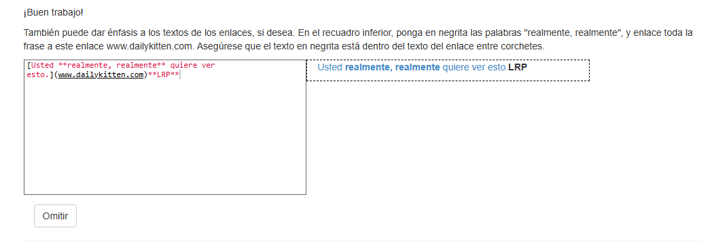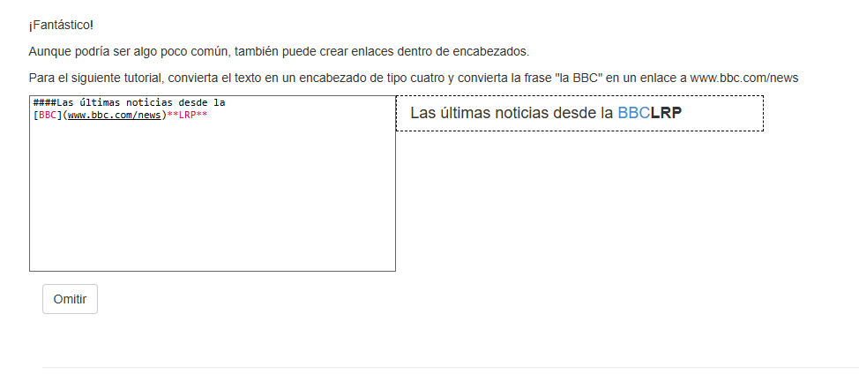

Imagenes
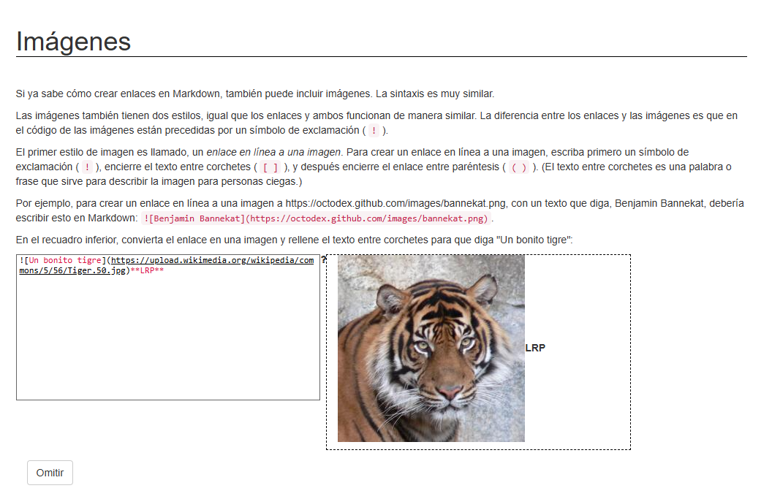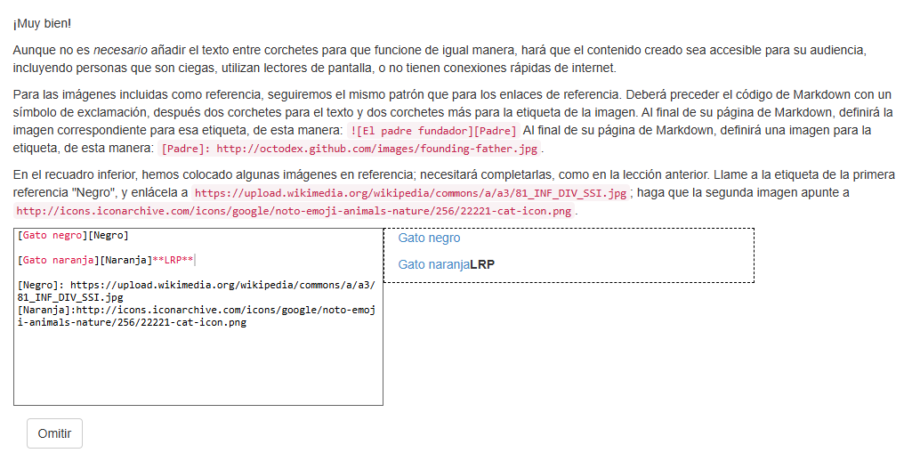
Citas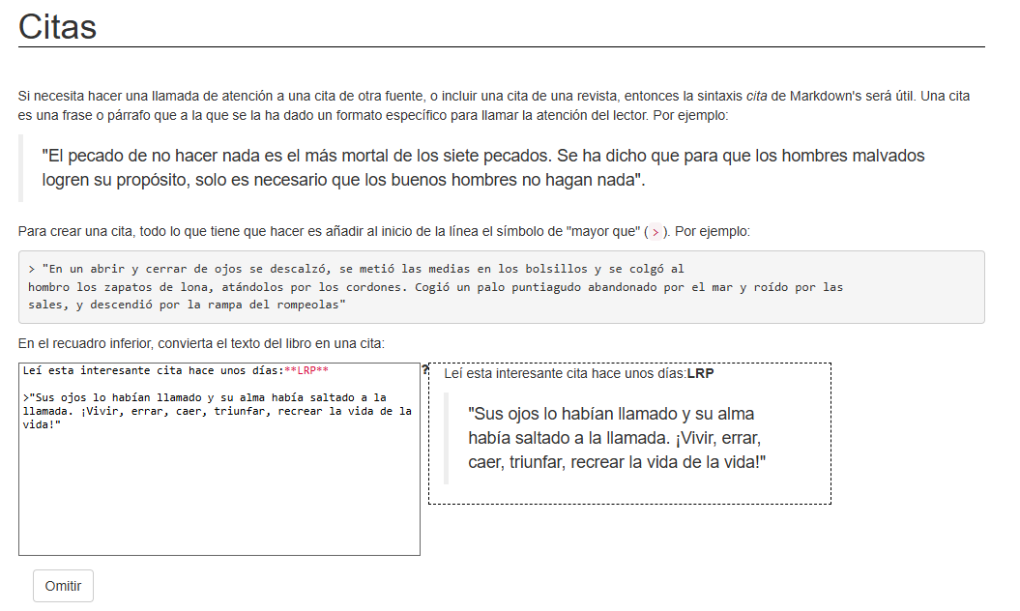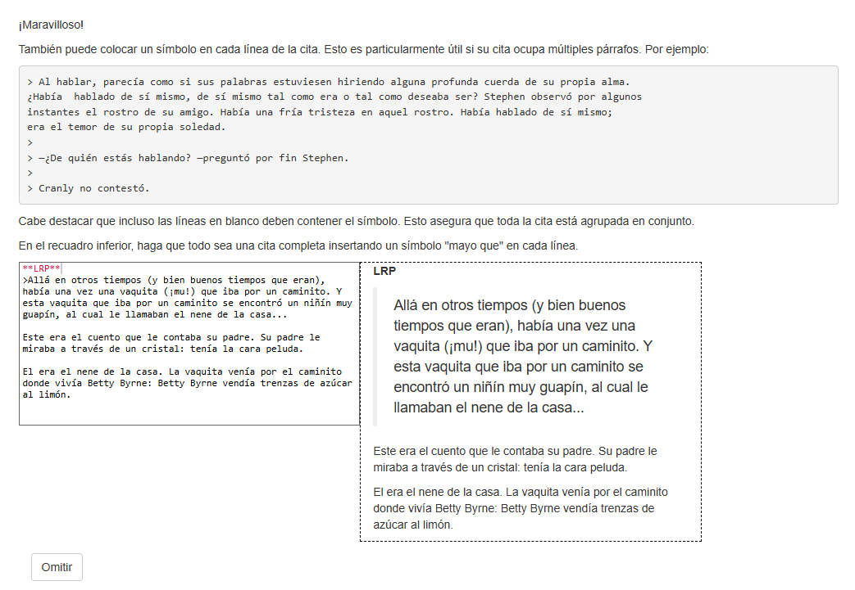
Listas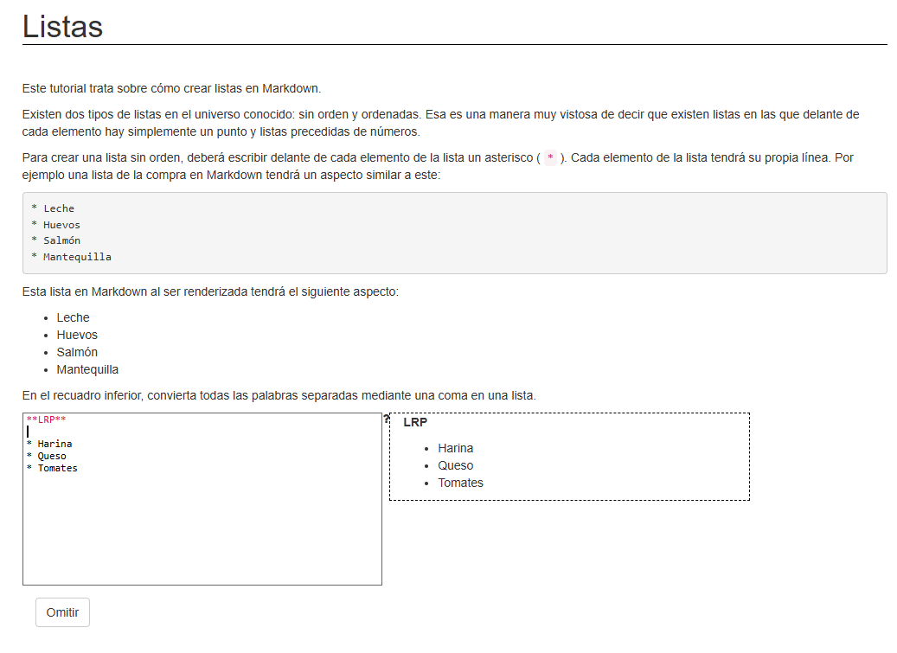
Párrafos